Учим 4 основных цвета

Стихи про цвета с картинками
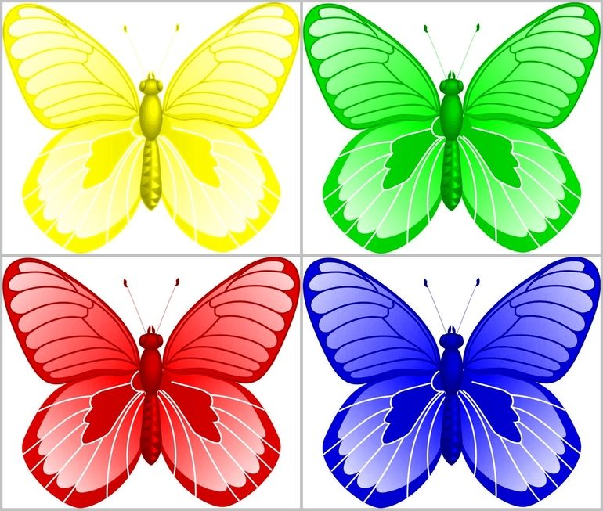

Подготовила воспитатель Яковченко В.Н.
Воспитатель Мазаева О.А.
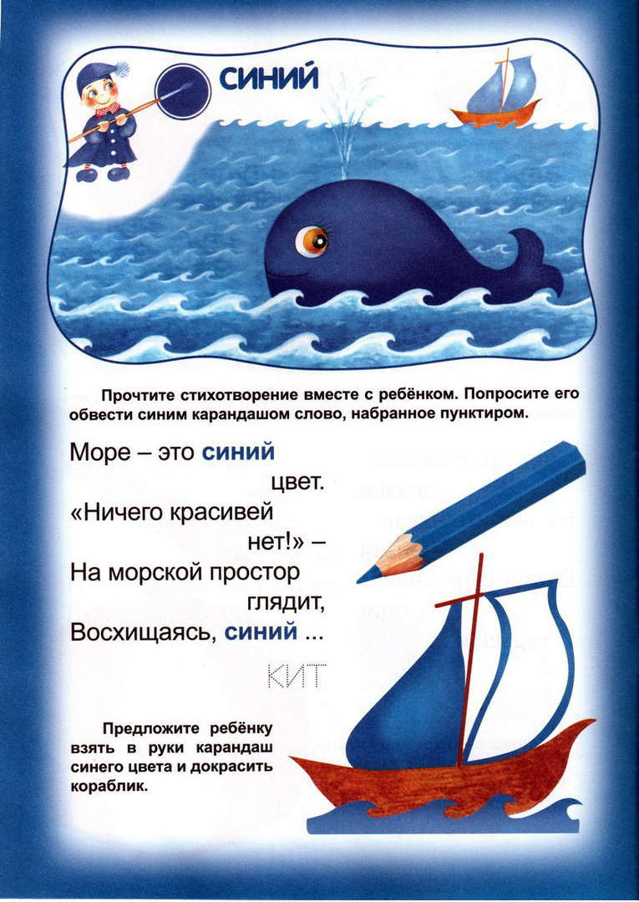

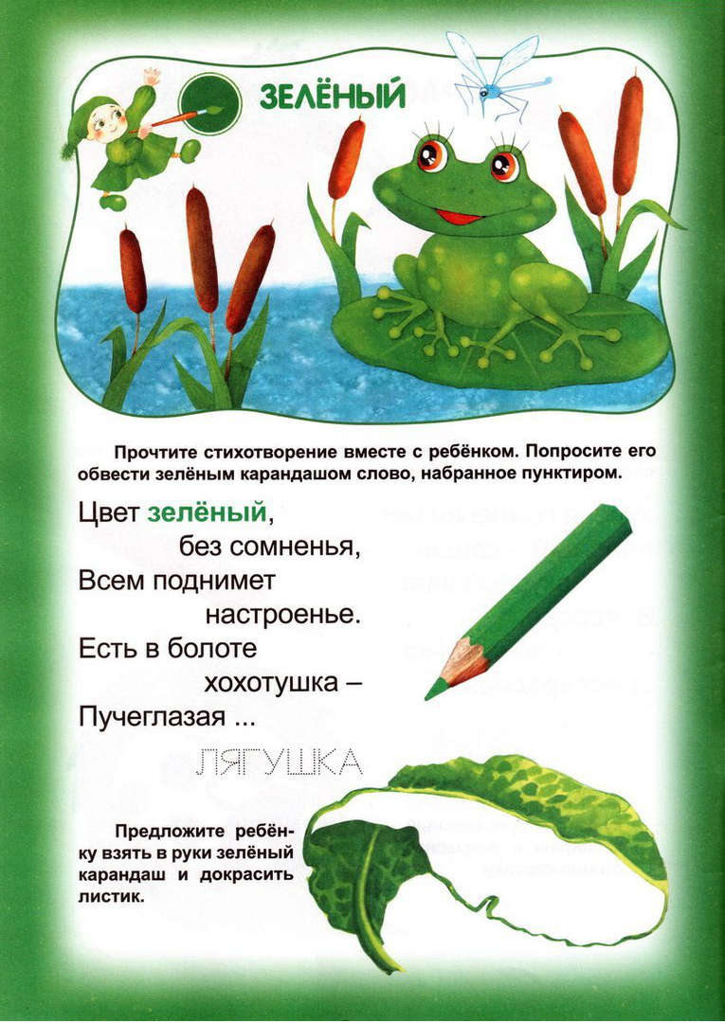

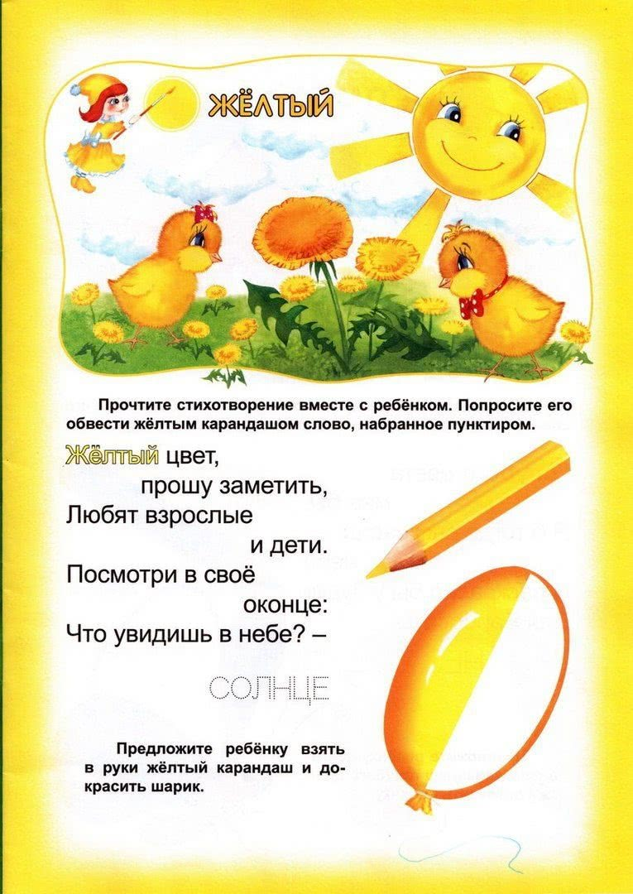
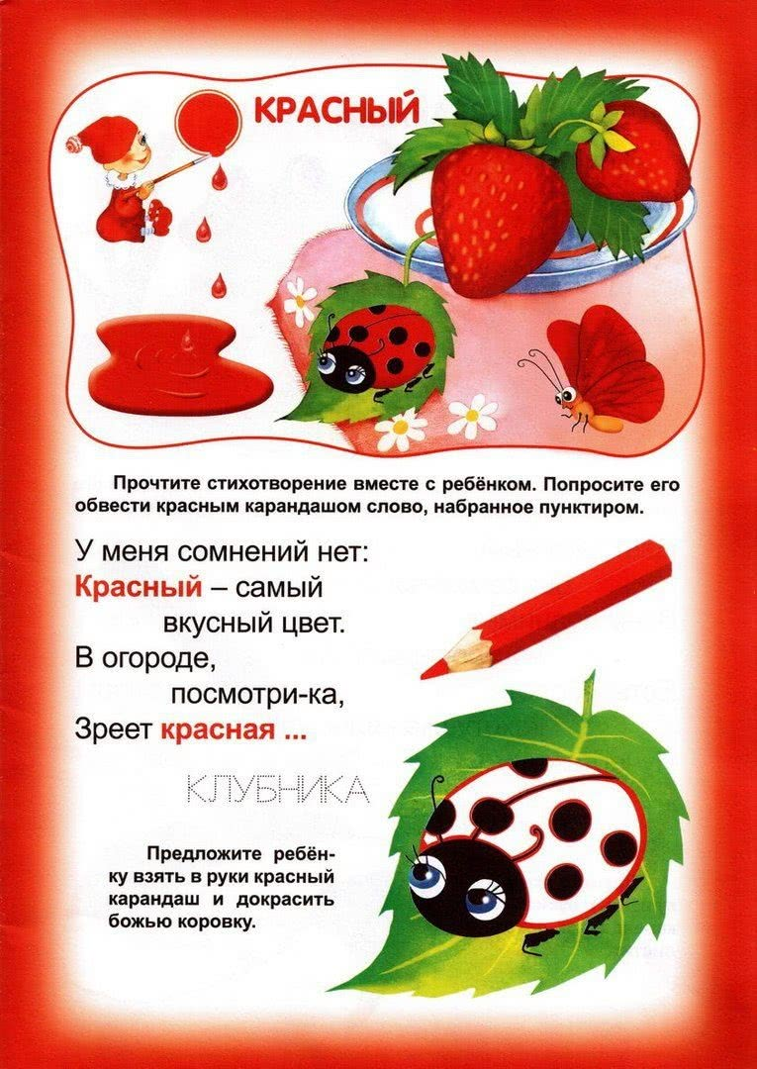

Правила обучения цветам ребенка
Начните с акцентирование внимания на цвете предметов, затем перейдите к сортировка предметов по цвету. Малыш не сможет выучить цвета, если вы просто будете называть что какого цвета, необходимо дать ему понять, что существуют разные цвета. После того, как ребенок освоит основные цвета, можно сортировать цвета на теплые и холодные.
• Всегда произносите цвет в разном контексте, чтобы ребенок не воспринимал это как одно слово: это красный шарик, шарик красного цвета, это шарик, он красный и т. п.
• Привязывайте цвета к предметам;
• Не начинайте изучать новый цвет, пока ребенок не усвоит предыдущий! (начинаем с красного, а затем знакомимся с желтым, зеленым, синим)
• Учите не целенаправленно, а между делом и в игровой форме.
• Учитывайте возраст ребенка, характер (есть дети, которые медленно усваивают информацию, зато запомнив в спокойной обстановке один раз, уже никогда не забывают, другим – достаточно повторить один раз, и они все запоминают, но только в подвижной игровой форме и т. п.)

Подбери куклам одежду
Скажите ребенку: «Давай поможем куклам одеться». Обратите внимание малыша на куклу с красным бантиком и спросите: «Как ты думаешь, какое пальто наденет эта кукла?» Соедините карандашом куклу и пальто соответствующего цвета. Таким образом «наденьте» пальто, сапоги и шапочки всем куклам.
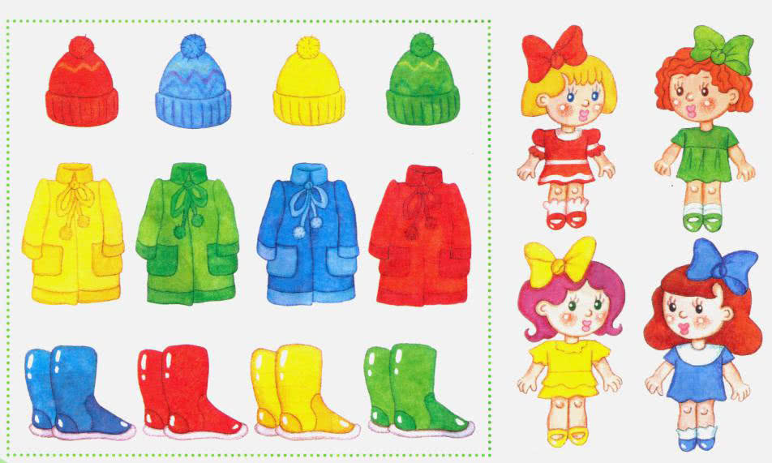

Разложи по коробочкам
Рассмотрите с малышом картинки. Попросите найти красную, зеленую, синюю и желтую коробочки. Обратите внимание ребенка на предметы в рамке. Их надо убрать на место. Спросите малыша: «Как ты думаешь, куда мы положим бантик?» Если ребенок покажет верно (красный бант в красную коробку), возьмите карандаш и вместе соедините линией бантик и коробочку. Если задание вызовет затруднение, покажите малышу бантик и спросите: «Где такая же коробочка?»

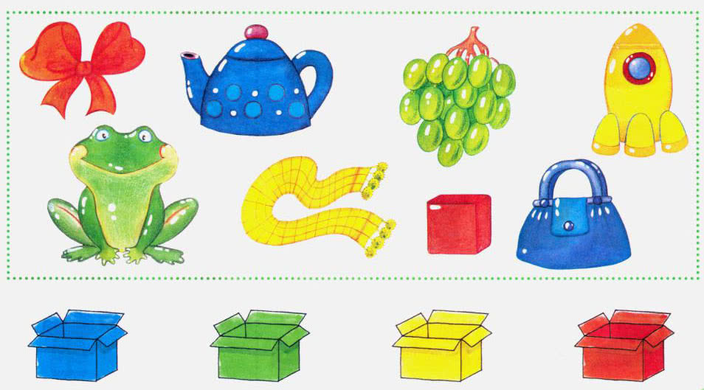

Учимся различать красный, жёлтый, зелёный и синий цвета
Попросите ребенка: «Покажи и назови, что красное. Что синее? Что зеленое? Что желтое? Скажи, какого цвета кубик. Какого цвета совок?»

